DOCUMENTO TÉCNICO DEL PROCESO DE DESARROLLO

FASE DE PUESTA EN PRODUCCIÓN – DESARROLLO DE SOFTWARE

1. INFORMACIÓN GENERAL
Campo | Descripción
Nombre del Proyecto | Sistema de Gestión de Emprendimiento FRANGO
Código del Proyecto | SGF-001
Número de Documento | PP-01
Versión | 1.0
Fecha de Elaboración | 14 de junio de 2026
Responsable del Documento | Damaris Noemi Bernal Etza
Documentos Relacionados | Documentos de Análisis, Diseño, Implementación y Pruebas

2. OBJETIVO DEL DOCUMENTO
Consolidar técnicamente la documentación generada durante el proceso de desarrollo del Sistema de Gestión de Emprendimiento FRANGO, con el fin de dejar evidencia organizada de las fases ejecutadas antes de la puesta en producción.
El documento permite verificar que el sistema cuenta con respaldo documental suficiente en las fases de análisis, diseño, implementación y pruebas, garantizando una adecuada administración de los procesos comerciales relacionados con la distribución de pollo y sus derivados.

3. ALCANCE
Este documento contempla la organización y descripción de los documentos técnicos generados durante el desarrollo del Sistema de Gestión de Emprendimiento FRANGO.
Incluye las siguientes etapas:
• Análisis
• Diseño
• Implementación
• Pruebas
No incluye el desarrollo detallado de cada documento, sino su clasificación, referencia y propósito dentro del proceso técnico del sistema.

4. DESCRIPCIÓN GENERAL DEL DOCUMENTO
El presente documento forma parte de la fase de Puesta en Producción y tiene como finalidad centralizar la documentación técnica generada durante el desarrollo del software.
Su propósito es facilitar:
• La revisión técnica del proyecto.
• La trazabilidad documental.
• La validación metodológica.
• La preparación para mantenimiento y soporte.
• La puesta en funcionamiento del sistema.
El Sistema de Gestión de Emprendimiento FRANGO fue desarrollado para optimizar el control de inventario, ventas, clientes y pedidos de productos avícolas, permitiendo mejorar la administración y seguimiento de las operaciones comerciales de la empresa.

5. DOCUMENTACIÓN TÉCNICA DEL PROCESO DE DESARROLLO

5.1. FASE DE ANÁLISIS

La fase de análisis permitió identificar las necesidades del emprendimiento FRANGO, dedicado a la distribución de pollo y sus derivados. Durante esta etapa se recopilaron los requerimientos del propietario, se analizaron los procesos actuales de ventas e inventario y se determinaron las funcionalidades necesarias para optimizar la gestión del negocio.

Documentos que deben incluirse en esta sección:
- Formato de Entrevista

Documento utilizado para recopilar información del propietario del emprendimiento FRANGO. Mediante la entrevista se identificó que el control de clientes, productos, inventario y ventas se realiza de forma manual, generando dificultades en el manejo de la información y en la elaboración de reportes.

2.Documento de Identificación del Problema

Se determinó que el emprendimiento presenta problemas en el control de inventario, seguimiento de pedidos y registro de ventas debido al uso de procesos manuales. Esto provoca posibles errores en los registros, pérdida de información y dificultades para conocer el estado real de los productos disponibles.

3. Documento de Requisitos del Sistema
Se establecieron los requerimientos generales que debe cumplir el sistema para mejorar la administración del negocio.

4. Documento de Requisitos Funcionales y No Funcionales

Requisitos Funcionales
- Registrar clientes.
- Registrar productos y derivados del pollo.
- Gestionar inventario.
- Registrar ventas.
- Gestionar pedidos.
- Generar reportes de ventas e inventario.
- Consultar información histórica de ventas.

Requisitos No Funcionales
- Interfaz amigable y fácil de usar.
- Seguridad mediante usuarios y contraseñas.
- Disponibilidad de la información.
- Rapidez en consultas y reportes.
- Facilidad de mantenimiento y actualización.

5. Documento de Definición del Alcance
El sistema permitirá administrar la información relacionada con clientes, productos, inventario, pedidos y ventas del emprendimiento FRANGO.
Incluye:
- Gestión de clientes.
- Gestión de productos.
- Control de inventario.
- Registro de ventas.
- Gestión de pedidos.
- Generación de reportes.
No incluye:
- Facturación electrónica.
- Integración con sistemas bancarios.
- Ventas en línea.
- Aplicación móvil.

6. Matriz de Trazabilidad de Requisitos

La matriz de trazabilidad permitirá relacionar cada requerimiento del sistema con las fases de diseño, implementación y pruebas, asegurando que todos los requisitos sean desarrollados, verificados y validados correctamente.

Propósito de esta sección

Dejar evidencia de que el Sistema de Gestión de Emprendimiento FRANGO fue construido a partir de una necesidad claramente identificada, con requerimientos definidos y un alcance formalmente establecido

5.2. FASE DE DISEÑO
La fase de diseño reúne los documentos encargados de definir la estructura técnica de la solución, la organización del sistema, la distribución de componentes y las reglas internas de funcionamiento.
Estos documentos sirven como base técnica para la construcción del software y permiten establecer la forma en que el sistema gestionará la información del emprendimiento FRANGO.
El diseño del Sistema de Gestión de Emprendimiento FRANGO contempló una arquitectura modular para una aplicación de escritorio desarrollada en Python utilizando Tkinter para la interfaz gráfica y archivos JSON para el almacenamiento local de datos.

Documentos que deben incluirse en esta sección:

1.Documento de Diseño General del Sistema
Documento que presenta la estructura general del Sistema de Gestión de Emprendimiento FRANGO, definiendo la organización de los módulos de clientes, productos, inventario, ventas, pedidos y reportes

2.Documento de Diseño de Componentes

Documento que detalla los componentes principales del sistema y sus funciones específicas

3. Documento de Diseño de Base de Datos

Documento que define la estructura de almacenamiento de la información mediante archivos JSON

4. Documento de Reglas del Sistema
Documento que establece las reglas y restricciones que deben cumplirse dentro del sistema para garantizar la integridad de la información y el correcto funcionamiento de la aplicación.

Propósito de esta sección

Dejar evidencia de que el Sistema de Gestión de Emprendimiento FRANGO fue planificado técnicamente antes de su construcción, asegurando coherencia estructural, control de componentes, organización de la información y claridad en el comportamiento esperado del sistema.

5.3. FASE DE IMPLEMENTACIÓN
La fase de implementación reúne los documentos relacionados con la construcción técnica del sistema, la organización del desarrollo y la descripción de los módulos implementados.
Estos documentos permiten evidenciar cómo el diseño planteado fue transformado en una solución funcional.
Durante la implementación del Sistema de Gestión de Emprendimiento FRANGO se utilizó una estructura modular que separa la interfaz gráfica, la lógica del negocio y la gestión de datos.

Documentos que deben incluirse en esta sección:

1. Documento de Descripción de Módulos del Sistema
Documento que presenta de forma general los módulos principales del Sistema de Gestión de Emprendimiento FRANGO, describiendo su propósito y relación funcional dentro de la aplicación.

2. Documento de Descripción del Módulo
El módulo permite controlar de forma eficiente las ventas realizadas por FRANGO, reduciendo errores en los registros y manteniendo actualizada la información del inventario para una mejor gestión comercial.

3. Estándar de Organización de Archivos del Proyecto
Documento que establece la estructura de carpetas, archivos, convenciones de nombres y organización técnica del Sistema de Gestión de Emprendimiento FRANGO.

4. Módulo Documentado
Archivo o evidencia documental donde se presenta la implementación documentada de un módulo inventario.

Propósito de esta sección
Dejar evidencia de que el Sistema de Gestión de Emprendimiento FRANGO fue desarrollado de manera organizada, documentando su estructura interna, sus módulos funcionales y la forma en que se organizó técnicamente el proyecto.

5.4. FASE DE PRUEBAS
La fase de pruebas reúne los documentos encargados de verificar y validar que el Sistema de Gestión de Emprendimiento FRANGO funciona correctamente, cumple con los requerimientos establecidos y satisface las necesidades del negocio.

Documentos que deben incluirse en esta sección:

1. Documento de Pruebas Unitarias
Documento que contiene las pruebas realizadas a cada módulo del sistema de manera independiente, verificando el correcto funcionamiento de las funciones relacionadas con el registro de clientes, productos, inventario, ventas y pedidos.

2. Documento de Pruebas de Integración
Documento que valida la interacción entre los diferentes módulos del Sistema de Gestión de Emprendimiento FRANGO.

3. Documento de Pruebas de Sistema
Documento que evalúa el funcionamiento general de la aplicación en un entorno completo de operación.

4. Documento de Pruebas de Aceptación
Documento orientado a validar que el sistema satisface las necesidades y expectativas del usuario.

Propósito de esta sección
Dejar evidencia de que el Sistema de Gestión de Emprendimiento FRANGO fue verificado y validado antes de ser puesto en operación, reduciendo riesgos técnicos y garantizando condiciones adecuadas de calidad, confiabilidad y funcionamiento.
Durante las pruebas realizadas se identificaron observaciones menores relacionadas con la presentación de algunos formularios y la organización visual de ciertos componentes de la interfaz.

6. CONCLUSIÓN
El presente Documento Técnico del Proceso de Desarrollo consolida las evidencias documentales generadas durante las fases de análisis, diseño, implementación y pruebas del Sistema de Gestión de Emprendimiento FRANGO.
Su finalidad dentro de la fase de Puesta en Producción es demostrar que el sistema fue desarrollado siguiendo un proceso estructurado, documentado y alineado con los requerimientos establecidos desde las etapas iniciales del proyecto, garantizando una solución adecuada para las necesidades del emprendimiento.
La documentación recopilada permite evidenciar:
• La identificación de las necesidades y problemáticas del emprendimiento FRANGO.
• La definición de requisitos funcionales y no funcionales del sistema.
• El establecimiento del alcance del proyecto.
• El diseño técnico y estructural de la aplicación.
• La implementación organizada de los módulos de clientes, productos, inventario, ventas, pedidos y reportes.
• La validación del correcto funcionamiento del sistema mediante pruebas unitarias, de integración, de sistema y de aceptación.
Además, este documento constituye un respaldo técnico para la puesta en operación del Sistema de Gestión de Emprendimiento FRANGO, facilitando futuras actividades de mantenimiento, actualización, mejora continua y seguimiento del software desarrollado.

7. APROBACIÓN
Rol | Nombre | Firma
Analista / Diseñador | Damaris Noemi Bernal Etza
Desarrollador
Responsable de Pruebas
Cliente / Usuario | Nerys Rivaldo Chinkim Nantip
Responsable Académico | Ing. Wladimir Carlos Castro Salazar

8. ANEXOS
Se adjuntan como anexos los documentos y evidencias que respaldan el desarrollo del Sistema de Gestión de Emprendimiento FRANGO:
- Índice general de documentos del proyecto.
- Capturas de la estructura de carpetas del sistema.
- Evidencias de organización documental.
- Referencias de ubicación de cada documento técnico.
- Capturas de pantalla de la interfaz del sistema.
- Evidencias de pruebas realizadas.
- Capturas del repositorio GitHub del proyecto.
- Documentación generada mediante Doxygen.
- Diagramas y diseños utilizados durante el desarrollo.
- Manual técnico y manual de usuario (si aplica).

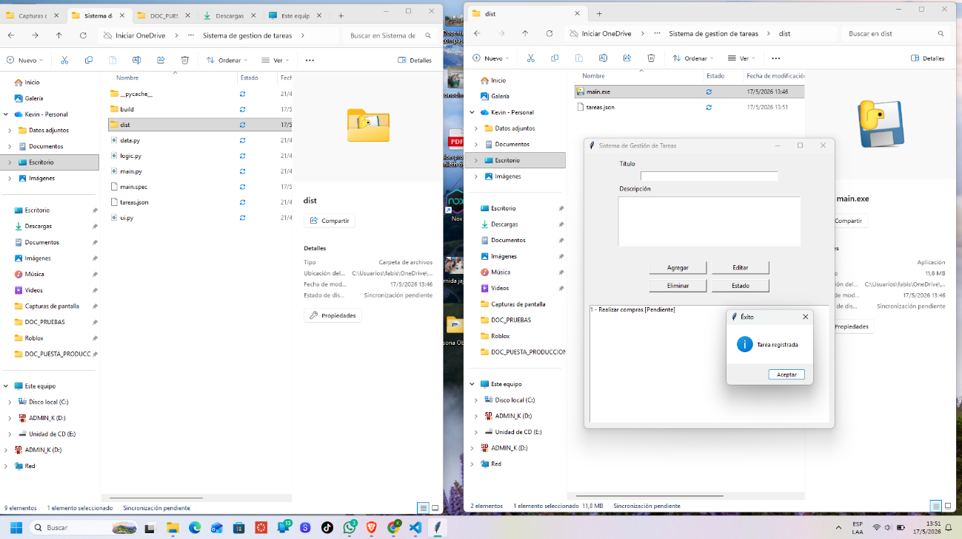
Ubicación de cada documento generado para el programa

}

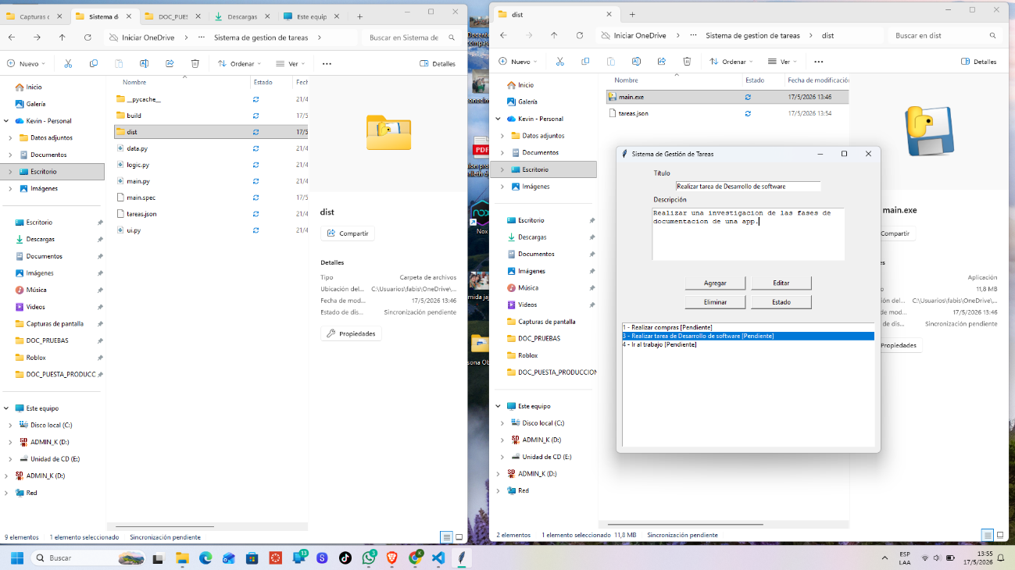

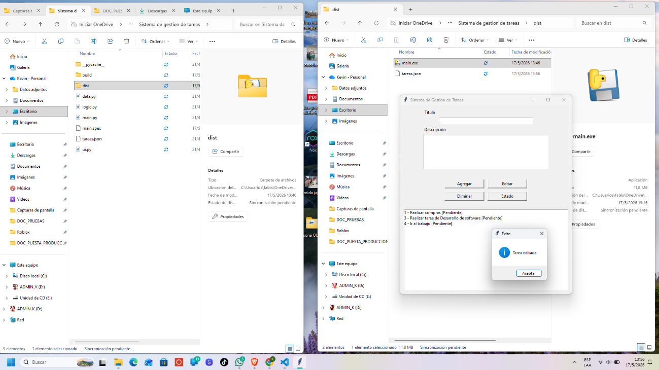

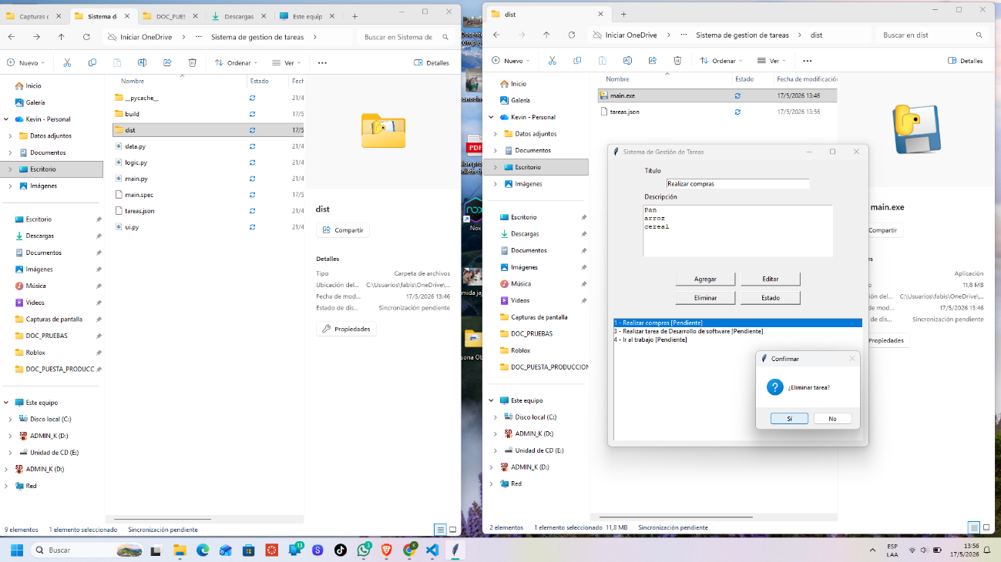

Carga de archivos de GitHub
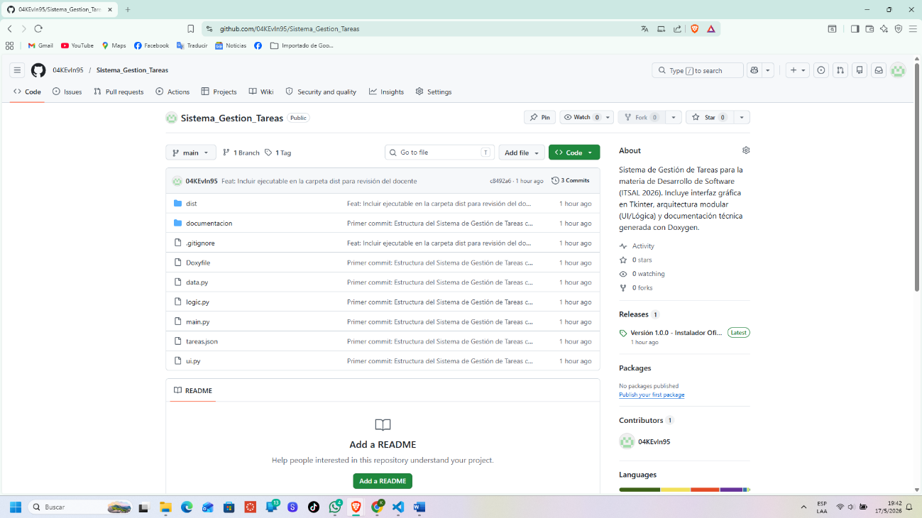

Documentación digital de Doxygen

